Handleiding eVIPA

Inhoud
1. Navigeren door de handleiding eVIPA 2
2. U bent een voorziening 2
2.1. U logt in in eVIPA 2
2.2. Gebruik de berichtenmodule voor alle communicatie 3
2.3. U wilt een aanvraag ‘Klassieke betoelaging’ indienen, raadplegen of opvolgen 7
2.3.1. Status vooroverleg (start van een dossier) 7
2.3.2. Volgende statussen vanaf ‘Indiening toegestaan’ tot ‘Naar archief’ 9
2.3.3. U wilt een aanvraag ‘Klassieke betoelaging’ raadplegen of opvolgen. 11
2.4. U wilt een aanvraag ‘Bijzondere uitrusting’ indienen, raadplegen of opvolgen 13
2.4.1. U wilt een aanvraag ‘Bijzondere uitrusting’ indienen (Personen met een handicap) 13
2.5. U wilt een dossier ‘Alternatieve betoelaging’ – ‘Oude klassieke’ raadplegen of opvolgen 15

Navigeren door de handleiding eVIPA

Als u snel door het document van de handleiding eVIPA wilt navigeren, gaat u naar ‘Beeld’ en klikt u ‘Navigatiedeelvenster’ aan. Nu verschijnt links onder ‘Navigatie’ uw inhoudsopgave waarmee u door uw tekst kunt navigeren door op de betrokken ‘titel’ te klikken. Als er een pijltje voor een titel staat, dan kunt u hierop klikken en verschijnen de subtitels. Als er geen pijltje voor de titel staat, bevat dat tekstdeel geen subtitels.

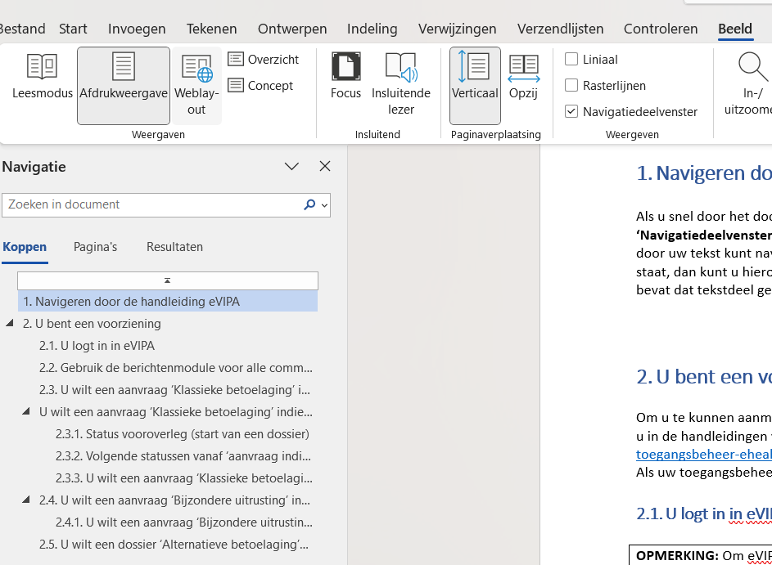

U bent een voorziening

Om u te kunnen aanmelden in eVIPA moet u eerst toegang krijgen via eHealth. Hoe u dat doet, vindt u in de handleidingen via volgende link: https://www.departementzorg.be/nl/breng-eerst-uw-toegangsbeheer-ehealth-orde
Als uw toegangsbeheer in orde is, kunt u zich aanmelden in eVIPA.

U logt in in eVIPA

OPMERKING: Om eVIPA te kunnen openen, opent of installeert u GOOGLE CHROME.

STAP 1: U krijgt een e-mail van het VIPA met een link naar uw dossier in eVIPA. Klik op deze link en
u komt op het scherm ‘Aanmelden’ waar u kunt inloggen.

Voor alle procedures moet VIPA het dossier open stellen (aanmaak dossiernummer door VIPA), behalve voor bijzondere uitrusting. Het is niet mogelijk om louter digitaal een aanvraag op te starten. Pas na een 1e vooroverleg met het VIPA stelt het VIPA een nieuwe projectaanvraag open voor uw voorziening.

UITZONDERING:
Aanvragen voor VIPA-betoelaging ‘Bijzondere uitrusting’ gebeuren zonder dergelijke link (enkel voor
de sector ‘Personen met een handicap’). U logt daarvoor ook in en klikt op ‘Nieuwe aanvraag’. Zie
verder in deze handleiding op pg. 12.

STAP 2: U komt op onderstaand scherm en u meldt zich aan via één van de daar voorgestelde mogelijkheden (eID, itsme, …).
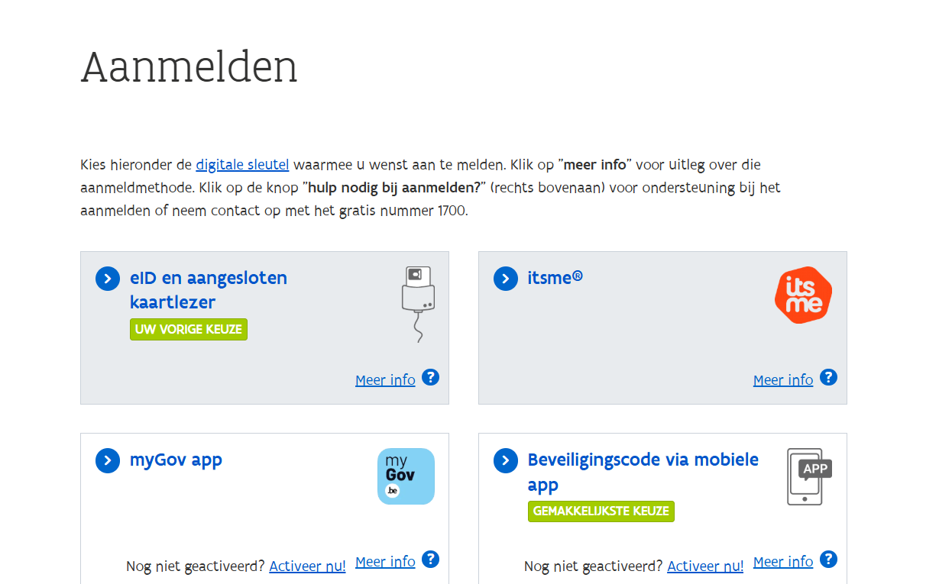

STAP 3: U komt op het scherm waar u bij ‘Profiel’ de voorziening kiest waarvoor u wilt inloggen. Vervolgens komt u op het openingsscherm van eVIPA en ziet u uw dossier(s) (zie verder 2.3.).

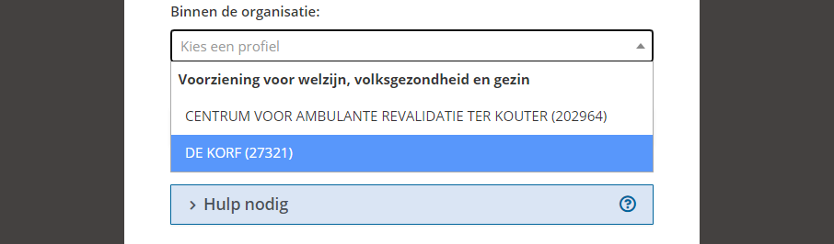

Gebruik de berichtenmodule voor alle communicatie

BELANGRIJK
Alle communicatie tussen het VIPA en de voorziening over zijn/haar dossier gebeurt via de berichten-module. Zo is alle info tussen het VIPA en de voorziening op 1 plek terug te vinden en is deze voor iedereen van het VIPA zichtbaar. Er kunnen geen bijlagen verstuurd worden bij het bericht, maar dit wordt opgevangen tijdens het opladen van de verschillende documenten in eVIPA.

STAP 1: U bent ingelogd in eVIPA.

STAP 2: U komt op het openingsscherm van eVIPA en u klikt rechtsboven op het envelopje (als er een cijfertje bijstaat, heeft u nieuwe berichten ontvangen).

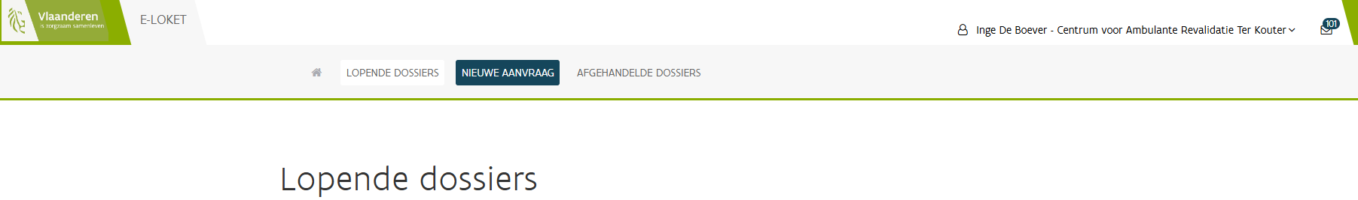

STAP 3: U komt op het berichtenscherm van eVIPA, waar u alle berichten over uw dossier(s) ziet met daarbij het dossier(nummer) waarop de mail betrekking heeft.

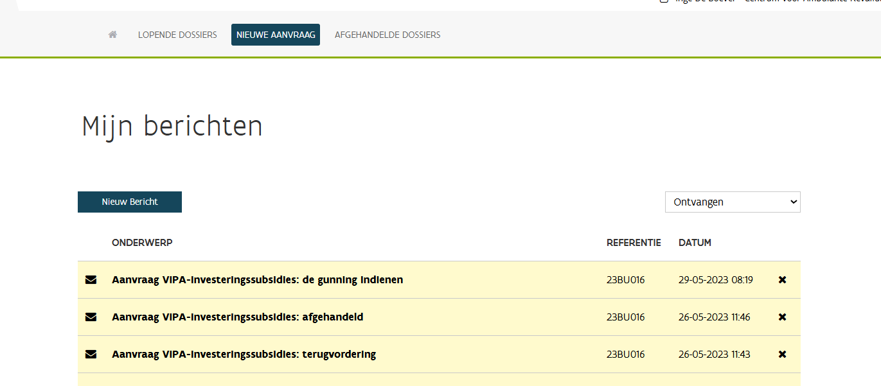

STAP 4: Klik op één van de berichten en u kunt de inhoud lezen.

STAP 5: In het venster ‘Beantwoorden’ kunt u een antwoord typen en dit naar het VIPA ‘Verzenden’.

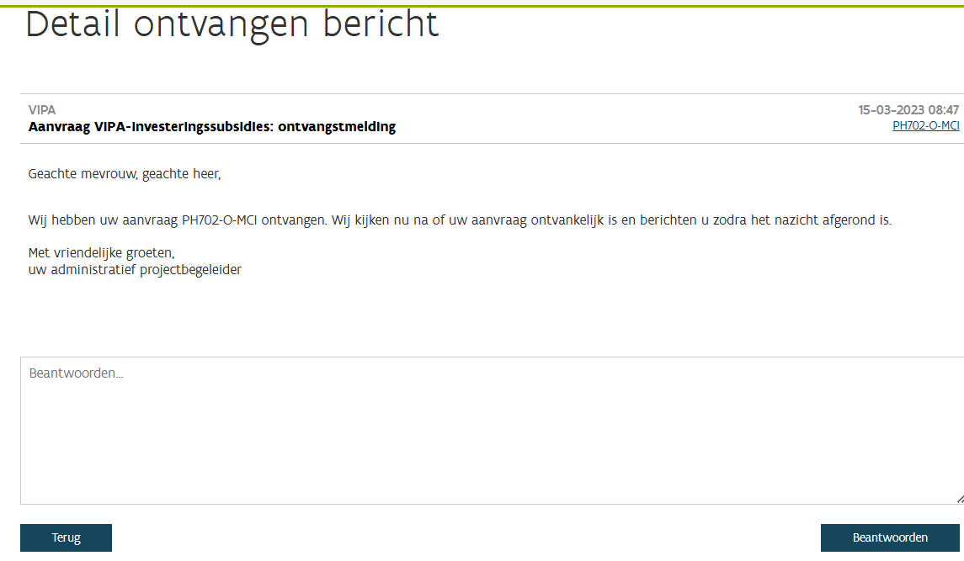

STAP 6: U kunt ook zelf een bericht opstellen door op ‘Nieuw bericht’ te klikken.

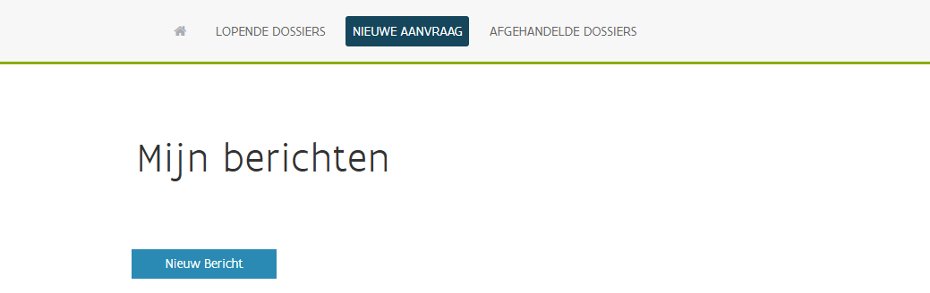

STAP 7: U komt op onderstaand scherm en u vult het onderwerp en de inhoud van uw bericht in. Vervolgens linkt u uw bericht aan het VIPA-dossier waarop uw bericht betrekking heeft, door bij ‘Gelinkt dossier’ uw dossier te selecteren.

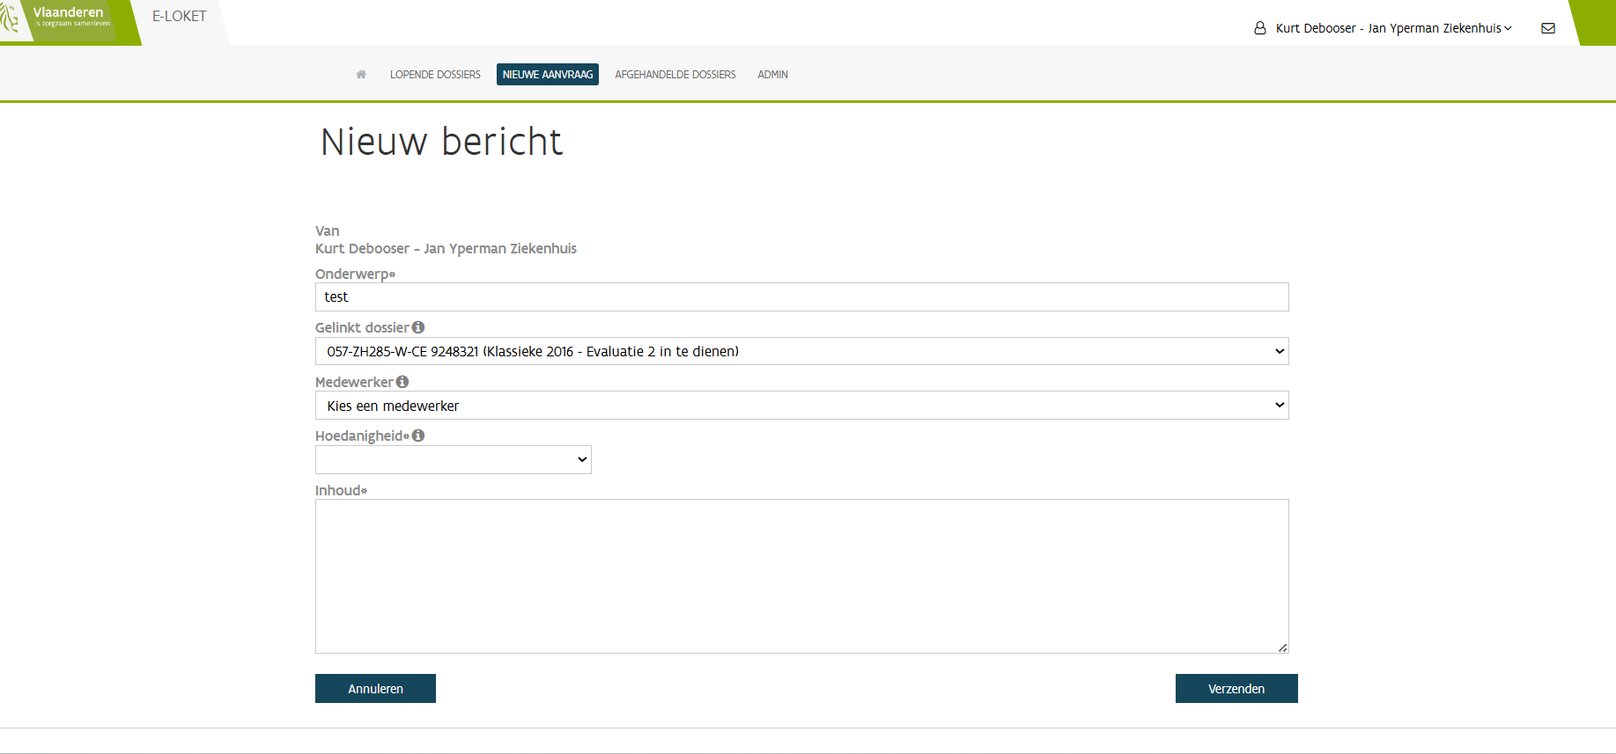

STAP 8: U kunt nu een VIPA-medewerker selecteren voor wie het bericht bestemd is (is gelinkt aan het desbetreffende dossier).

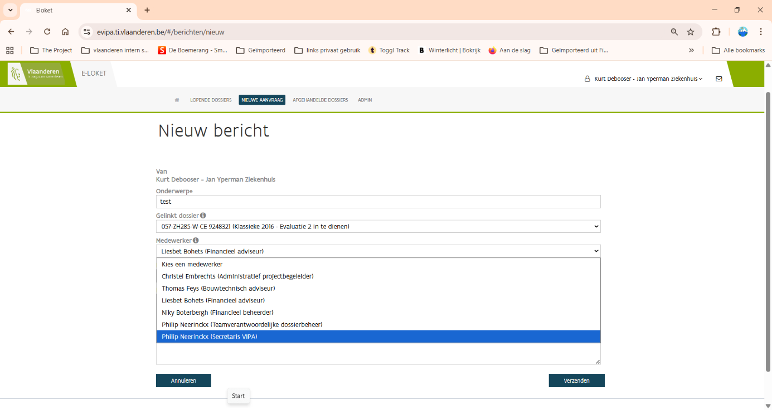

STAP 9: U selecteert de hoedanigheid en ‘Voorziening (Beheer)’.
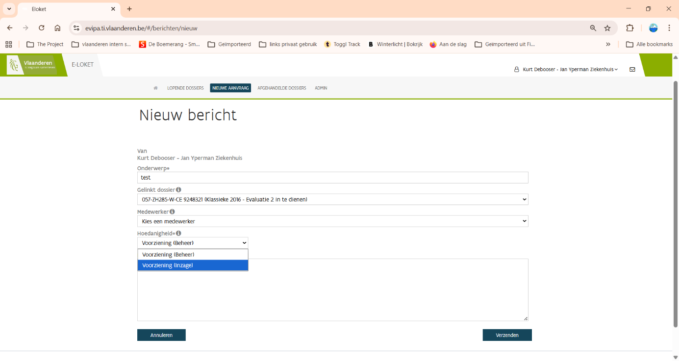

STAP 10: Klik op ‘Verzenden’. Uw bericht is nu verzonden naar het VIPA die via de berichtenmodule zal antwoorden of in eVIPA de nodige actie zal ondernemen om uw dossier verder af te handelen.

U wilt een aanvraag ‘Klassieke betoelaging’ indienen, raadplegen of opvolgen

Welke betoelagingsprocedure van toepassing is op welke sector of voorzieningstype, vindt u op de VIPA-website.

Status ‘Vooroverleg’ (start van een dossier)

STAP 1: U bent ingelogd in eVIPA.

STAP 2: U komt op het openingsscherm van eVIPA en u klikt bij ‘Lopende dossiers’ op het dossier dat het VIPA voor u heeft opengesteld.

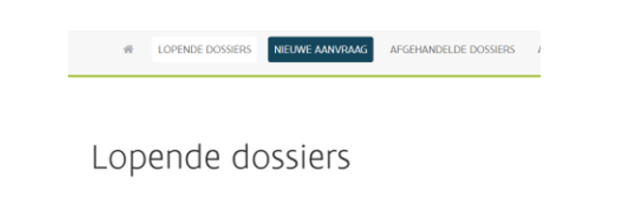
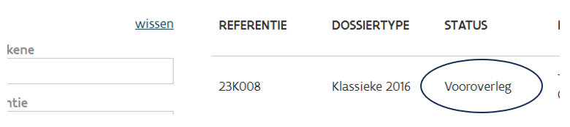

STAP 3: Een nieuw venster opent, waarin u de gegevens i.v.m. uw aanvraagdossier kunt invullen. Rechts onder ‘NAVIGEER SNEL NAAR’ vindt u de verschillende rubrieken die u moet invullen. Door hierop te klikken, kunt u snel door de verschillende rubrieken navigeren.
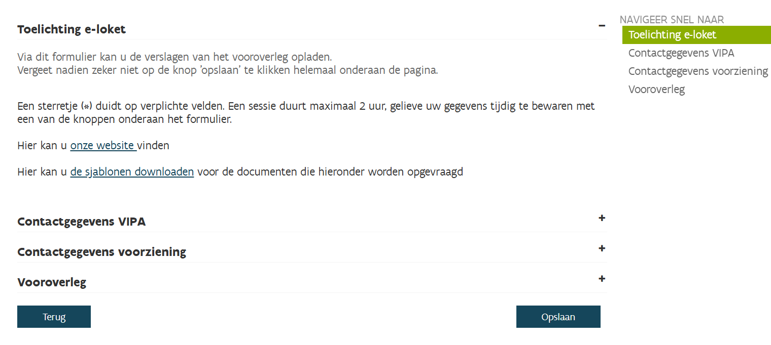
STAP 4: Klik bij ‘Contactgegevens voorziening’ en de volgende rubrieken rechts telkens op de ‘+’ zodat de respectievelijke in te vullen velden openklappen en u ze kunt invullen.

STAP 5: Velden met een * zijn verplichte velden.

STAP 6: Gegevens opslaan en/of indienen
STAP 6.1: Heeft u alle gegevens ingevuld of opgeladen?
Klik dan onderaan de pagina op ‘Opslaan’. Nu krijgt de bouwtechnisch adviseur van het VIPA een bericht dat er documenten werden opgeladen in het dossier.

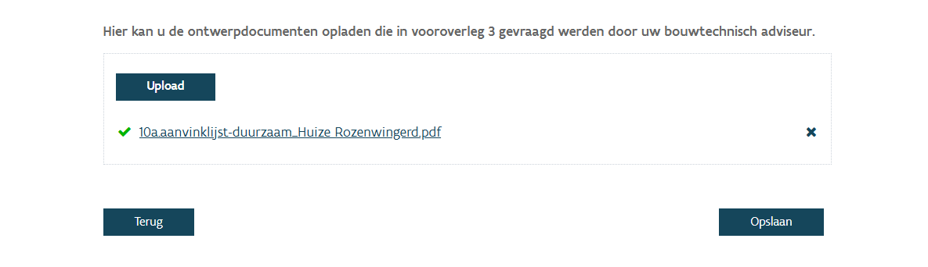

OPMERKING:
Als u een document wilt opladen in eVIPA, mag dit niet groter zijn dan 50 MB per document.

Volgende statussen vanaf ‘Indiening toegestaan’ tot ‘Naar archief’

STAP 1: U bent ingelogd in eVIPA.

STAP 2: U komt op het openingsscherm van eVIPA en u klikt bij de ‘Lopende dossiers’ op het dossier dat het VIPA voor u heeft opengesteld.
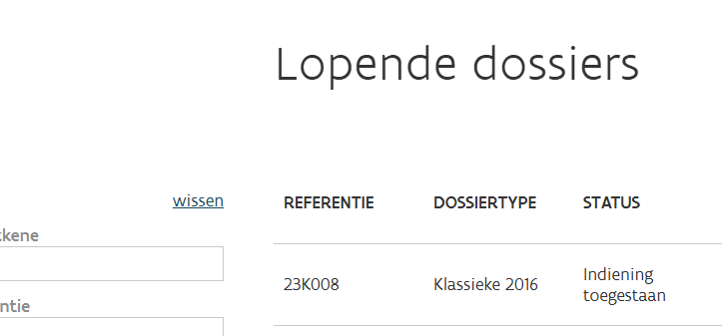

STAP 3: U krijgt de keuze tussen 2 verschillende rollen, namelijk ‘Inzage’ en ‘Beheer’.

Waarom een onderscheid tussen ‘Inzage’ en ‘Beheer’?
Feedback van voorzieningen die met eVIPA werkten leerde ons dat ze soms moeilijk vonden welke gegevens ze moesten invullen, wat tot onduidelijkheid leidde. Door eVIPA onder te verdelen in een actief deel (‘Beheer’) en een statisch deel (‘Inzage’) krijgt de voorziening enkel de gegevens te zien die hij moet zien (‘Beheer’, enkel gegevens ingeven, niet raadplegen)) of die hij wil zien (‘Inzage’, enkel gegevens raadplegen, niet ingeven of wijzigen).

Wanneer onderscheid van toepassing?
Het onderscheid tussen ‘Inzage’ en ‘Beheer’ geldt (momenteel) enkel bij nieuwbouw, uitbreiding, verbouwing en aankoop met verbouwing. Het geldt (nog) niet bij ‘aankoop zonder verbouwing’ en ‘autofinanciering’. Dit volgt later.

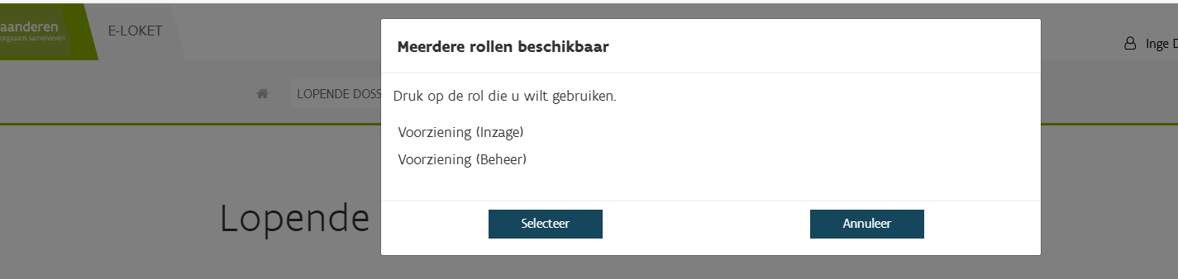
‘Voorziening (inzage)’ gebruikt u als u enkel gegevens wilt raadplegen. U vindt er de gegevens die u of het VIPA al heeft ingegeven in uw lopende dossier. Het zijn gegevens uit eerdere statussen van uw aanvraag, die u per rubriek kunt raadplegen. U kunt hier geen gegevens ingeven of wijzigen. Uitgebreidere informatie vindt u rechts op uw scherm onder de rubriek ‘Toelichting e-loket’.

Aanvraag indienen toegestaan (Inzage):

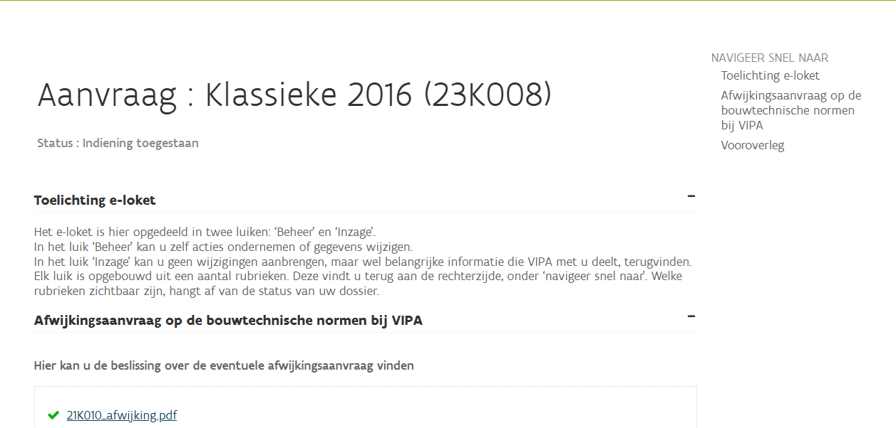

‘Voorziening (beheer)’ gebruikt u als u gegevens wilt ingeven of opladen. U vindt er enkel de gegevens en velden die u in die status moet invullen of opladen. Gegevens van eerdere statussen vindt u hier niet, wel onder ‘Voorziening (inzage)’.
Uitgebreidere informatie vindt u rechts op uw scherm onder de rubriek ‘Toelichting e-loket’. U kunt nu verder uw dossier invullen.

Aanvraag indienen toegestaan (Beheer):
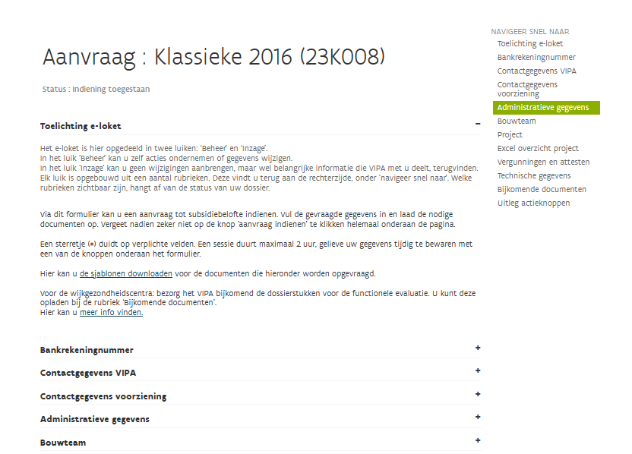
Rechts ziet u onder ‘NAVIGEER SNEL NAAR’ een opsomming van alle rubrieken zodat u snel naar de rubriek kunt die u wilt/moet invullen. De rubrieken ‘Toelichting eloket’, ‘Bankrekeningnummer’, ‘Contactgegevens VIPA’, ‘Contactgegevens voorziening’, ‘Bouwteam’, ‘Excel overzicht project’, ‘Bijkomende documenten’ en ‘Uitleg actieknoppen’ veranderen niet van plaats.

Belangrijk:
Als u gegevens heeft ingediend (dus onderaan op de knop ‘Aanvraag indienen’ heeft geklikt (zie STAP 6.1)), dan kunt u uw gegevens niet meer wijzigen. U kunt ze wel ten allen tijde raadplegen in het luik ‘Inzage’. Bepaalde gegevens kunnen altijd aangepast worden: bankrekeningnummer, contactgegevens voorziening en contactgegevens van het bouwteam.

STAP 6: Gegevens opslaan en indienen
STAP 6.1: Heeft u alle gegevens ingevuld?
Klik dan helemaal onderaan de pagina op ‘Aanvraag indienen’. Nu krijgt de administratief projectbegeleider (APB) van het VIPA een bericht dat uw aanvraag is ingediend.
STAP 6.2: Heeft u een deel van de gegevens ingevuld en wilt u later verder doen?
Klik dan helemaal onderaan op ‘Opslaan’. Nu worden de gegevens die u heeft ingevuld al opgeslagen, maar vertrekt er nog geen bericht naar de APB van het VIPA dat uw aanvraag is ingediend. De APB kan de door u reeds opgeladen documenten wel al zien en raadplegen.
U kunt later terug inloggen en uw gegevens verder aanvullen tot ze volledig zijn. Als u alle gegevens verder heeft aangevuld, klik dan op ‘Aanvraag indienen’ (zie STAP 6.1.).

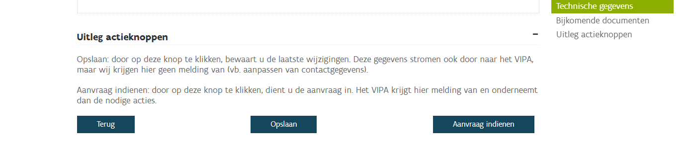

U wilt een aanvraag ‘Klassieke betoelaging’ raadplegen of opvolgen.

STAP 1: U bent ingelogd in eVIPA.

STAP 2: U komt op het openingsscherm van eVIPA en u klikt bij de lopende dossiers op het dossier dat het VIPA voor u heeft opengesteld.
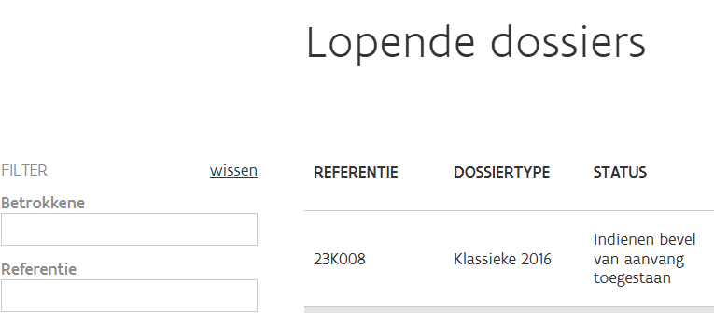
STAP 3: U krijgt de keuze tussen 2 verschillende rollen, namelijk ‘Inzage’ en ‘Beheer’.

Keuze tussen Inzage en Beheer:

STAP 4: In het luik ‘Voorziening (Inzage)’ kunt u geen wijzigingen aanbrengen, maar u vindt er wel relevante informatie over uw dossier. De informatie uit eerdere statussen van uw dossier vindt u er per rubriek in terug.
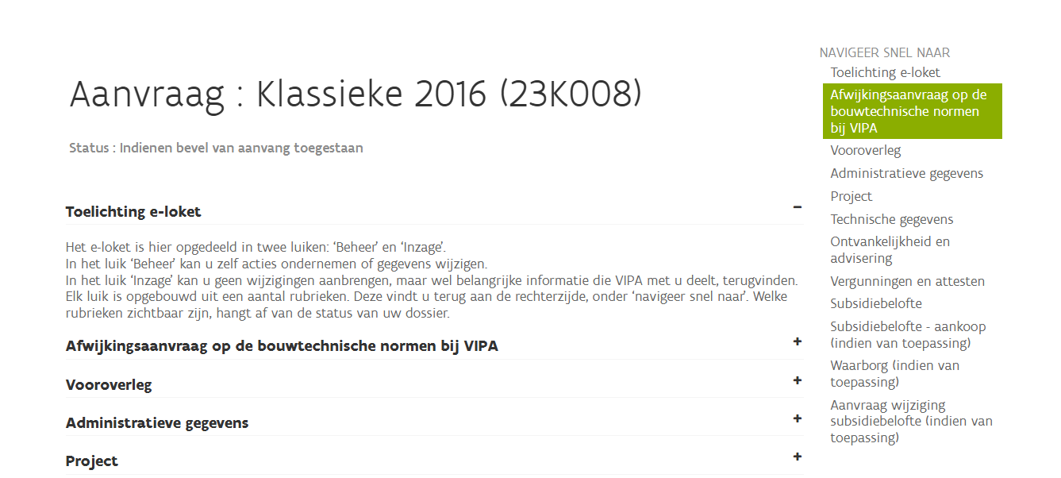

STAP 5: In het luik ‘Beheer’ kunt u zelf acties ondernemen of gegevens wijzigen. U kunt nu verder uw dossier invullen.

Bevel van aanvang indienen (beheer)
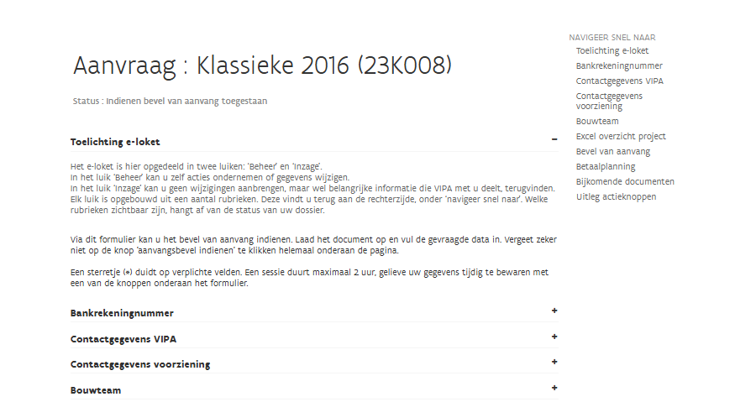

U wilt een aanvraag ‘Bijzondere uitrusting’ indienen, raadplegen of opvolgen

Welke betoelagingsprocedure van toepassing is op welke sector of voorzieningstype vindt u op de VIPA-website

U wilt een aanvraag ‘Bijzondere uitrusting’ indienen (Personen met een handicap)

STAP 1: U bent ingelogd in eVIPA.

STAP 2: U komt op het openingsscherm van eVIPA en klikt op ‘Nieuwe aanvraag’.
STAP 3: Klik op ‘Aanvraag nieuw VIPA dossier – bijzondere uitrusting’

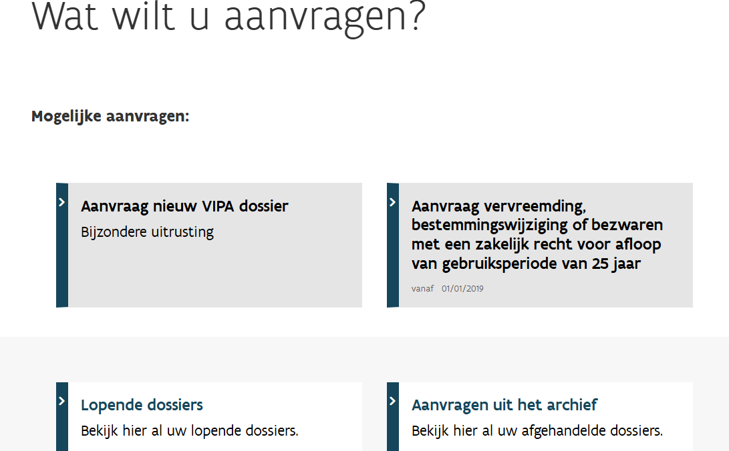

STAP 4: Een nieuw venster ‘Aanvraag nieuw VIPA-dossier’ opent, waarin u de gegevens i.v.m. uw
aanvraagdossier kunt invullen.

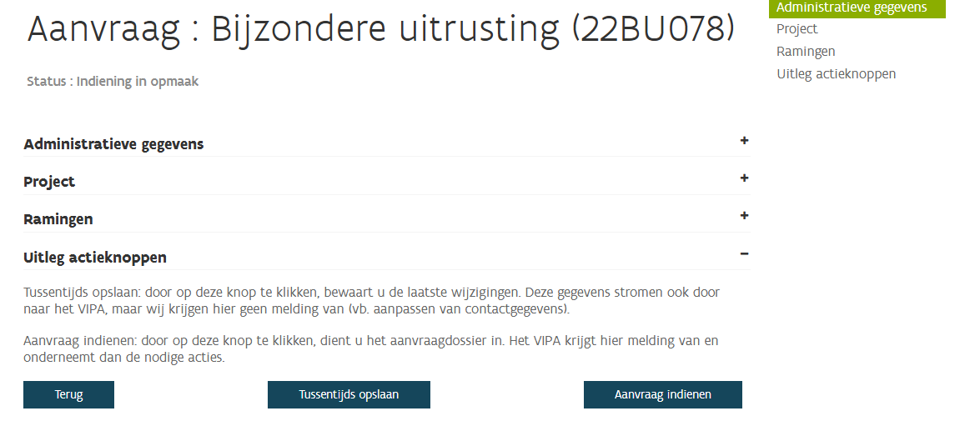
STAP 5: Klik bij ‘Administratieve gegevens’, ‘Project’ en ‘Ramingen’ rechts telkens op de ‘+’ zodat de
respectievelijke in te vullen gegevens openklappen en u ze kunt invullen.

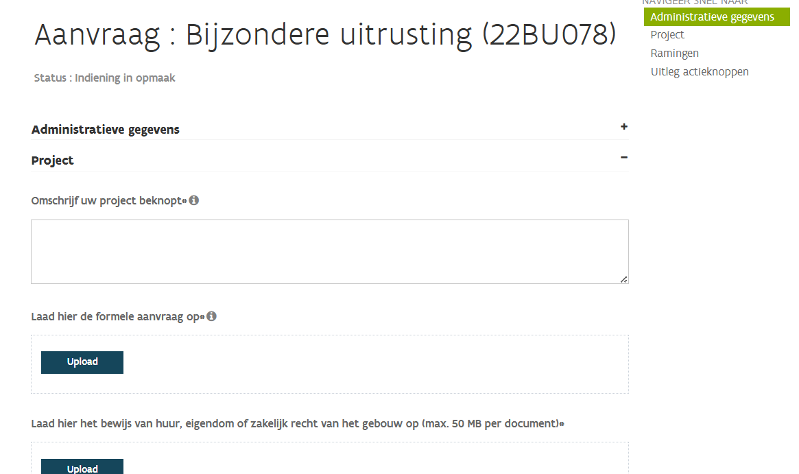

STAP 6: Gegevens opslaan en indienen
STAP 6.1: Heeft u alle gegevens ingevuld?
Klik dan helemaal onderaan de pagina op ‘Aanvraag indienen’. Nu krijgt de administratief projectbegeleider (APB) een bericht dat uw aanvraag is ingediend en kan het VIPA het ontvankelijkheidsonderzoek voor uw dossier starten.
STAP 6.2: Heeft u een deel van de gegevens ingevuld en wilt u later verder doen?
Klik dan helemaal onderaan op ‘Tussentijds opslaan’. Nu worden de gegevens die u
heeft ingevuld al opgeslagen, maar vertrekt er nog geen bericht naar de APB van het VIPA dat uw aanvraag is ingediend. De APB kan de door u reeds opgeladen documenten wel al zien en raadplegen. U kunt later terug inloggen en uw gegevens verder aanvullen tot ze volledig zijn. Als u alle gegevens verder hebt aangevuld, klik dan op ‘Aanvraag indienen’ (zie STAP 6.1.).
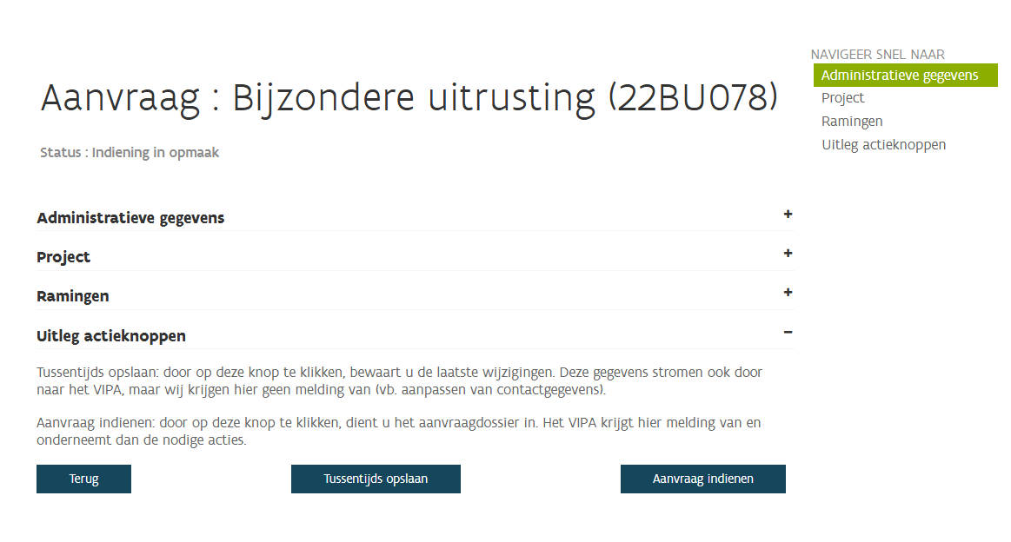

U wilt een dossier ‘Alternatieve betoelaging’ – ‘Oude klassieke’ raadplegen of opvolgen

Welke betoelagingsprocedure van toepassing is op welke sector of voorzieningstype vindt u op de VIPA-website.

STAP 1: U bent ingelogd in eVIPA.

STAP 2: U komt op het openingsscherm van eVIPA en u klikt op de lopende of afgehandelde dossiers.
STAP 3: U ziet de lijst met de dossiers en klikt op het dossier dat u wilt raadplegen.
Links kunt u bij ‘Zoek een dossiertype’ dossiers van een bepaald ‘Dossiertype selecteren’ (bv. ‘Klassieke 2016’, ‘Alternatieve’, ‘Bijzondere Uitrusting’, ‘Oude Klassieke’, …), zodat u sneller kunt zoeken.

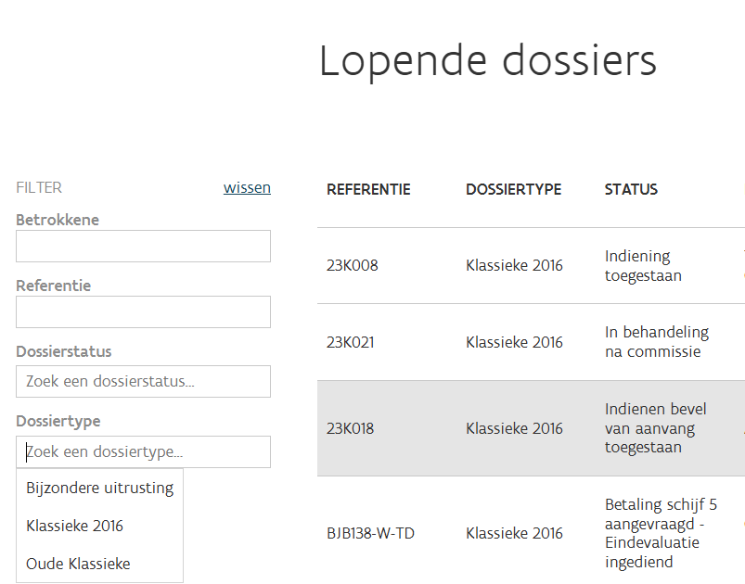

STAP 4: U kunt alle ingevulde gegevens raadplegen.

